REGOLAMENTO STAGIONE 2024_4 (VERS. 29/04/2025)

 1. La Mission
1.1 Il torneo Football Manager Tournament Online è basato sul divertimento e non ha nessun tipo di lucro. Si tratta di un gruppo di ragazzi che condividono la stessa passione per il gioco Football manager e si sfidano vicendevolmente per il solo piacere di giocare, divertirsi e creare nuove amicizie.
1.2 Le caratteristiche fondamentali che devono guidare gli utenti che partecipano al torneo sono quelle di sportività, cortesia, socializzazione e lealtà.
1.3 Non si vince nulla e il motivo della sfida tra gli utenti è basato esclusivamente sul divertimento comune.
1.4 E' molto importante, per godere appieno dell'esperienza virtuale del torneo, la capacità di immedesimarsi nel ruolo di Mister della propria squadra, ma soprattutto la capacità di creare - assieme a tutti gli altri - un gruppo e una community di persone che si rispettano e che sanno divertirsi assieme in serenità.

 2. Lo schema generale del torneo
2.1 Il torneo si basa sul gioco Football Manager. Tutti gli utenti saranno Mister, DS e Presidenti delle squadre a loro assegnate e ne determineranno i risultati (sia sul campo che nel calcio mercato) confrontandosi con altri utenti nel torneo.
2.2 Le partite saranno giocate come semplici amichevoli di inizio carriera una volta caricato un SAVE che verrà consegnato dallo staff del torneo a tutti coloro che risulteranno iscritti al torneo stesso. Nota: le amichevoli sono settate come partite di massima reputazione (come se si giocasse la finale della coppa del Mondo), questo significa che il gioco farà si che verranno assegnati arbitri di livello internazionale e i giocatori saranno spinti a impegnarsi al massimo.
2.3 Esistono 3 divisioni (Serie A, B, C) e all'interno di ogni divisione le squadre si sfideranno con partite giocate come in una regular season. Ogni serie è divisa in due gironi; le squadre verranno assegnate ai due gironi tramite un sorteggio che tiene conto del ranking delle squadre. Alla fine del torneo coloro che avranno raggiunto le prime posizioni di ogni serie verranno promossi nelle serie superiori come chi invece arriverà nelle ultime posizioni retrocederà nelle serie inferiori. Chi vincerà il campionato di serie A sarà eletto campione stagionale.
2.4 Esistono altri tornei che si svolgono parallelamente alla regular season come ad esempio il Trofeo FMTO (una specie di coppa nazionale) le Coppe Europee e altri tornei minori che verranno descritti nel capitolo relativo.
2.5 All'inizio di ogni stagione e durante la stagione con intervalli decisi dallo staff ci sarà la possibilità di fare il calcio mercato che permetterà ai singoli mister di gestire a la propria rosa con scambi di giocatori attraverso contrattazioni reali con gli altri mister del torneo.

 3. La partita
3.1 Vietato utilizzare qualsiasi tipo di editor, per qualsiasi motivo. L'utilizzo dell'editor è considerato gravissimo con pene che vanno dalla perdita a tavolino della partita alla radiazione dal torneo per il Mister!
3.2 Ogni partita si svolge nel seguente modo: viene consegnato (tramite link e relativo scaricamento via web) un file denominato "SAVE" che include tutte le squadre del torneo.
3.2.1 Ogni mister dovrà caricare il SAVE e invitare nel proprio server lo sfidante indicando le credenziali di accesso.
3.2.2 Verrà organizzata un'amichevole alla prima data disponibile indicata dal gioco. La partita dovrà essere giocata con "partita estesa" e velocità una tacca sopra la media, a meno di diverso accordo tra i due mister interessati.
3.3 Al termine della partita uno dei due mister posterà il risultato sul forum indicando il "riepilogo" dell'incontro e le "pagelle" del match nella sezione relativa al campionato/coppa che si sta disputando.
3.3.1 E' fondamentale, pena la perdita a tavolino del match, che gli screen shot postati siano leggibili in tutte le loro parti.
3.4 Solitamente, ma non necessariamente, il mister che ha giocato in casa posterà gli screen richiesti. E’ sempre meglio salvare la partita in modo che nel caso di problemi tecnici sia possibile riprendere gli screen completi del match.
3.5 Solitamente, ma non necessariamente, il mister della squadra che gioca in casa è colui che ospiterà la partita sul proprio server. Se per ragioni di connessione non sarà possibile che la squadra ospitante possa fare da server, la partita sarà giocata egualmente ma sul server della squadra ospite.
3.6 Uno screen shot postato oltre la data di chiusura della giornata non verrà considerato e la partita sarà considerata non giocata assegnando ad entrambi i due mister 0 punti.
3.6.1 Se si verifica il punto 3.6 o il punto 3.3.1 per mancanze imputabili al mister incaricato di postare gli screen, non si accetteranno ricorsi dal mister avversario. La responsabilità della pubblicazione corretta degli screen è equamente divisa tra entrambi i mister giocanti e non solo ed esclusivamente sulle spalle di chi se ne è preso la briga in sede privata.
3.7 In ogni partita è possibile schierare fino a 14 riserve e sono ammessi fino a 5 cambi.
3.7.1 E' possibile, nel caso la squadra abbia già effettuato 5 cambi e si infortuni un giocatore, eseguire la 6° sostituzione.
Dalla Stagione 2024_1 viene data la possibilità di eseguire il 6° cambio anche alla squadra che affronta un avversario che, esaurite le 5 sostituzioni a disposizione, avrà l’obbligo di sostituzione di un infortunato “Rosso” (vedi punto 3.7.1).
3.8 Nel caso di partite interrotte per assenza di connessione, la partita dovrà essere ripresa dal momento in cui è stata sospesa aggiungendo 5 minuti extra come tempo di recupero (ad esempio: la partita va in crash al 80'. Si giocheranno altri 15 minuti 10'+5'). Il risultato finale sarà la somma dei due risultati parziali.
3.8.1 Se si blocca dal minuto 90 in poi la partita è da considerarsi finita quindi non si dovrà rigiocare i minuti restanti, considerando valido il risultato ottenuto. Se si blocca al termine del primo tempo, tale parte verrà considerata 45 minuti, sarà necessario dunque giocare un altro primo intero + 5 minuti del secondo tempo.
3.8.2 Le squadre, nel match di ripresa, dovranno schierare gli stessi 11 in campo e in panchina presenti nel primo match e i giocatori sostituiti nella parte del match ante-crash non dovranno essere schierati nemmeno in panchina, pena la perdita a tavolino della partita.
3.8.3 Faranno fede gli screen presi al momento della disconnessione che dovranno essere postati assieme agli screen della seconda parte della gara. Ci si potrà basare su indicazioni che siano riportate nei post e che siano convenute da entrambi i mister, sempre nella logica del buon senso e della sportività ed esclusivamente se le indicazioni siano inserite come commento allo screen e risultino consone e oggettive (in questo caso sarà lo Staff a decidere volta per volta).
3.8.4 In caso di espulsione di un giocatore e successivo crash della partita la squadra che dovrebbe rientrare in campo in 10 uomini dovrà sostituire il giocatore espulso con il secondo portiere.
3.8.5 Nel caso che un giocatore venga ammonito durante la prima parte del match e la partita vada in crash, se nella ripresa del match subisce una seconda ammonizione verrà sostituito dal secondo portiere (come se fosse stato espulso) e il cambio non conterà per i 5 complessivi.
In caso gli ammoniti siano più di uno, il mister avversario potrà scegliere chi fare entrare dalla panchina del mister che subisce la sostituzione obbligatoria per doppia ammonizione.
3.8.6 Nel caso di partita sospesa per assenza di connessione sarà obbligatorio scrivere in sede di post come è avvenuta la disconnessione e a causa di quale dei due Mister. Dalla Stagione 2024_1 lo staff monitorerà con molta attenzione il tipo, il numero, le modalità di disconnessione delle partite giocate.
3.9 Una partita giocata che avrà un risultato decretato a tavolino (indisponibile schierato, cambi oltre il consentito, diversa formazione tra prima e seconda parte di una partita con crash, ecc), sarà refertata come tutte le altre ad eccezione del risultato sul campo. Es. la partita finisce 5-2, ma una delle due squadre ha schierato un infortunato, il risultato sarà 3-0 a tavolino, ma verranno refertati i cartellini, gli infortunati, i gol, gli assist, ecc...
3.9.1 Quando deve essere assegnata una sconfitta a tavolino ma il risultato del campo ha un punteggio superiore ai 3 gol di differenza si mantiene il risultato del campo.
3.9.2 In caso di partita con screen incompleti (dunque non refertabile) in una fase di una competizione dove è necessario giocare sia la partita di andata e che quella di ritorno, la doppia sconfitta a tavolino in uno dei due match invalida entrambi i match ed esclude automaticamente le squadre coinvolte dalla competizione.
3.10 Con la stagione 2026_1 vengono eliminate tutte le limitazioni tattiche precedenti e viene introdotta il diveto di usare tattiche Strikerless (senza giocatori nella linea d’attacco) sia in possesso che non in possesso.
3.10.1 Lo staff si arroga il diritto di inserire altre limitazioni tattiche (o altro tipo di procedura) qualora fossero evidenti bug del gioco al momento non conosciuti.
3.10.2 Gli interventi indicati al punto 3.10.1 potranno avvenire con effetto immediato e potranno essere operativi a partire dalla giornata successiva alla decisione.
3.10.3 Le decisioni dello staff relativamente ai punti 3.10.1 e 3.10.2 saranno inappellabili e si considereranno automaticamente accettate dai mister che decideranno di continuare nel torneo.
3.10.4 Il mister che si accorge che l’avversario sta schierando una formazione con ruoli vietati potrà fare ricorso. E’ inutile presentare un ricorso senza prove, il ricorso deve essere inviato via e-mail all'indirizzo Fmto2022@yahoo.com e deve contenere la descrizione della violazione e le relative prove (foto, screen o video, partita salvata). Il contro-ricorso deve contenere prova (foto, screen o video, partita salvata) e la motivazione valida per controbattere l'accusa. In mancanza di prove, il ricorso o contro-ricorso sarà respinto d’ufficio. Nel caso di partita spezzata per disconnessione il ricorso (ed eventuale contro-ricorso) deve essere presentato con tutte le prove a disposizione, sarà lo Staff a giudicare se saranno sufficienti ad accettarlo o a respingerlo. Se il ricorso è inviato regolarmente, sarà valutato a norma di regolamento. E' fondamentale che le prove siano contestualizzate, ad esempio lo screen completo (tutto lo schermo e non parte di esso dove sia facile leggere l’orario della partita e sia evidente che si tratta della partita incriminata (punteggio parziale in linea con il risultato finale (poi postato sul Forum) del match dove saranno evidenti le infrazioni del regolamento. Una volta inviato il ricorso via mail, va postato un messaggio nell'apposita discussione presente nel forum avvisando lo staff dell'avvenuto invio, altrimenti il ricorso non verrà preso in considerazione.
3.10.5 Il ricorso va inviato secondo le modalità del punto 10.2 del presente regolamento, il contro ricorso sarà accettato se pervenuto entro 6 giorni dall'esito del ricorso.
3.10.6 Se lo staff accetterà il ricorso la partita sarà vinta a tavolino. Verrà creato all'interno dello Staff un gruppo dedicato esclusivamente alle decisioni riguardanti le limitazioni tattiche.
3.10.6 Un Mister recidivo rischia l’esonero. Per le prime 2 partite nelle quali viene beccato subirà la sconfitta a tavolino, alla 3° subirà un richiamo ufficiale oltre alla sconfitta a tavolino, alla 4° sconfitta a tavolino e una diffida e alla 5° l’esonero, oltre alla sconfitta a tavolino. Se un Mister è già diffidato alla 4° partita (che provoca la diffida) verrà esonerato (somma di due diffide).
3.10.7 Nel caso di autodenuncia di un Mister ci sarà la sconfitta a tavolino, ma non verrà conteggiata come tra le 5 che possono portare all'esonero.
3.10.8 Nel caso di infrazione compiuta da entrambe le squadre la partita verrà considerata persa per entrambi i Mister.
3.11 Nel caso in cui una partita finisca con doppia sconfitta a tavolino causa screen errati (mancanza riepilogo, ammoniti o postato nella discussione sbagliata, ecc), qualora manchi la conferma da parte di uno dei mister, quest'ultimo verrà punito con 1 credito di multa se si tratta di partita di campionato o gironi delle coppe o con 2 crediti di multa nel caso in cui si tratti di turni ad eliminazione diretta.

 4. Vice d’ufficio
4.1 Dalla 4° stagione 2022_1 sono cancellati i quartetti di vice.
4.2 La lista "vice d'ufficio" è formata da Mister volontari che si mettono a disposizione del torneo come "tappa buchi". Un gruppo Telegram racchiuderà tutti i Mister che hanno dato adesione e il giorno successivo all'ultimo utile per giocare la partita se la partita non sarà stata ancora disputata per mancanza di accordo o per assenza dei mister titolari e/o dei relativi vice, verrà chiesto al gruppo chi è disponibile a giocare. La procedura di scelta del mister è riportata al punto 4.3
4.3 Verrà estratta a inizio stagione una lista con l’ordine di chiamata dei vari mister d’ufficio (eventuali nuovi innesti durante la stagione andranno ad inserirsi in coda). Nel momento in cui sarà necessario l’utilizzo di un mister d’ufficio il responsabile dei mister d’ufficio (uno staffer) manderà un messaggio nel gruppo chiedendo disponibilità a tutti i mister vice d'ufficio e comunicando gli orari indicativi nei quali giocare. Dopo 30 minuti dall'invio del messaggio verrà scelto - tra tutti i mister che hanno dato disponibilità negli orari indicati per giocare - il volontario più alto in lista (verrà sempre tenuto conto delle limitazioni del punto 4.5). Il mister che avrà giocato la partita sarà messo in coda alla lista di estrazione.
4.4 Lo staff deciderà (seguendo il regolamento) di assegnare una o entrambe le squadre di una partita ancora non giocata ai mister d’ufficio il giorno successivo all'ultimo utile per giocare la partita, solitamente il giorno di riposo (es. il 6° nelle partite di campionato).
4.4.1 Sarà possibile in casi particolari e concordati caso per caso con lo Staff (assenza del mister dichiarata prima dell'inizio della giornata) di fare giocare i vice d'ufficio anche prima dell'ultimo giorno disponibile. Quando si ricadrà in questo caso, si avrà la possibilità di postare gli screen (da ambo le parti) anche il 6° giorno.
4.4.2: Due mister che si sono incontrati (uno titolare della propria squadra e l'altro vice d'ufficio) non possono incontrarsi nuovamente alla successiva occasione, ma entrambi devono giocare una partita (da vice o contro vice) prima di incontrarsi nuovamente. Le partite giocate da/contro lo stesso vice non possono essere più di 2 a stagione. Tutto ciò nel rispetto dell'alternanza dei mister e della regolarità del torneo.
4.5 Il Mister selezionato dalla lista "vice d'ufficio" per giocare la partita non dovrà essere il Mister di una squadra appartenente alla stessa serie del Mister da sostituire.
4.6 Oneri e onori dei mister d'ufficio: ai mister volontari che aderiranno al gruppo Mister d'ufficio si richiede senso di responsabilità nel giocare le partite quando gli verrà richiesto. Ogni Mister d'ufficio che giocherà almeno 4 partite da vice riceverà come premio presenza 1 credito da utilizzare per la squadra allenata nel corso della stagione (da utilizzare per la stagione successiva).
4.7 Introduzione della figura del Traghettatore (un Mister interno) che avrà la funzione di vice ufficiale del mister che per problemi personali non potrà gestire in prima persona il proprio team. Tale figura sarà vincolata ai seguenti 4 requisiti:
- Anzianità nel torneo: minimo 6 mesi di calendario
- Giorni di assenza richiesti: max 30 giorni di calendario
- Quantità richiesta a stagione: 1, con precisazione che devono essere passati 6 mesi di calendario per poter chiedere la seconda
- Crediti al traghettatore: 1
Il traghettatore non potrà gestire gli altri interessi del team (mercato, ecc).
4.7.1 Il traghettatore non potrà gestire gli altri interessi del team (mercato, ecc).
4.7.2 La richiesta con conseguente assegnazione di un traghettatore costerà 5 crediti.
4.7.3 Se il Mister richiedente il traghettatore non ha crediti per pagarlo, potrà richiedere ugualmente il traghettatore ma manda in negativo la squadra, con conseguente ovvio blocco del mercato (dovrà vendere solo giocatori per crediti per rientrare dal "negativo").
4.8 I crediti guadagnati, come tutti i crediti e i milioni di MI guadagnati dal mister durante la stagione, saranno attribuiti alla squadra di appartenenza e non saranno trasferibili a una seconda squadra nel caso il mister cambiasse panchina durante l’anno.
4.9 Ogni vice d’ufficio nel momento nel quale viene chiamato a giocare ha l’obbligo di impegnarsi al massimo, come se fosse il Mister titolare.
4.10 Il Mister titolare che dovrà giocare con i vice d’ufficio non può prendere accordi personali con essi, questo è un compito esclusivo dello staff che sceglierà, tra i volontari il mister idoneo per giocare la partita garantendo una certa alternanza tra i mister. Tale punto è fondamentale in quanto non è possibile che un Mister possa scegliersi lo sfidante, ne va della regolarità del campionato. Quando la partita si giocherà tra due mister d'ufficio sarà lo staff ad assegnare le squadre, non potranno essere scelte dai due mister vice d'ufficio.
4.11 Il vice d'ufficio è una figura che deve essere utilizzata solo in caso di reale necessità. Se un Mister non ha mandato preventivamente un messaggio al suo avversario (secondo le prescrizioni previste nel presente regolamento) indicando le sue disponibilità, non potrà vedere esaudita la sua richiesta di Vice. Sarà discrezione del tutor di Lega accettare o meno la richiesta (Secondo il principio indicato precedentemente).
4.11.1 Dalla stagione 2026_1 la richiesta del vice d’ufficio sarà gratuita solo per la prima volta in stagione. Dalla seconda volta sarà a pagamento secondo i seguenti termini: 1° richiesta gratuita,2° richiesta: 1 credito, 3° richiesta: 1 credito, 4° richiesta: 2 crediti.
4.11.2 Se il Mister richiedente il Vice d’ufficio non ha crediti per pagarlo, potrà richiedere ugualmente il Vice ma manda in negativo la squadra, con conseguente ovvio blocco del mercato (fino a quando non si ritorna a 0 o in positivo).
Es. Ho 0 crediti e chiedo vice, vado a -1. Non posso acquistare o prendere in prestito nessuno ma solo vendere giocatori per crediti per rientrare dal "-1".
4.11.3 Se un mister supera le 4 richieste vice (anche non consecutive) verrà esonerato.
4.11.4 I crediti spesi per la richiesta del Vice d’ufficio seguono il Mister e non la squadra allenata, quindi se il mister cambia squadra nella stagione nella quale ha pagato i Vice d’ufficio, si porterà dietro il malus anche nella nuova squadra, liberando dal malus la squadra lasciata.
4.11.5 Alla terza richiesta di vice d’ufficio in una stagione viene tolto il diritto al cambio di squadra (es. panchina che si libera) per almeno 6 mesi di calendario. Questa regola potrà essere applicata anche per la richiesta del traghettatore, ma sarà decisa dallo staff al momento dell’assegnazione del traghettatore.
4.12 Nel caso di squadra senza Mister in attesa dell’esito delle selezioni, viene assegnato un Vice d’ufficio senza aspettare che venga assegnato il Mister alle selezioni.

 5. L’organizzazione della partita (doveri e diritti dei Mister)
5.1 Sono istituiti dei gruppi sulla piattaforma TELEGRAM relativi alle 3 serie e alle coppe all'interno dei quali i Mister possono accordarsi per giocare le partite. Questi gruppi hanno l'unica funzione di permettere di trovare l'appuntamento per giocare, verranno cancellati tutti i messaggi che non riguarderanno questo tema. Ogni chat di Lega avrà dei responsabili di Lega autorizzati dallo Staff.
5.2 L’unica procedura da seguire per organizzare una qualsiasi partita ufficiale del Torneo è la seguente e consta di 2 sole indicazioni:
A- all’apertura della giornata (o il prima possibile per permettere la regolarità dell’organizzazione della partita) i Mister devono taggare il proprio avversario indicando le proprie disponibilità.
Nota: questo non significa che basta scrivere un messaggio del tipo: “mister del Milan, quando ci sei?” oppure: “ci sono oggi pomeriggio!” … questi messaggi sono praticamente da considerare nulli.
Ogni messaggio valido per l’appuntamento deve riportare i propri orari di disponibilità, ma soprattutto il TAG all’avversario. Quindi si auspica una cosa del genere: “Mister del Milan (@TAG) io posso oggi dalle 14 alle 18 e domani dalle 12 alle 15, sentiamoci in privato”
Si auspica che ogni mister che ha preso accordi personali in privato abbia la gentilezza di avvisare nella chat l’avvenuto accordo in modo che il responsabile di lega (che deve essere taggato) sia a conoscenza della regolare programmazione della partita. Ad esempio: “@TAG responsabile di lega, io e il mister del Milan (@TAG) giocheremo la partita domani alle 15”
B- Il mister avversario (taggato per primo) ha l’obbligo di rispondere al messaggio taggando il proprio avversario diretto (o rispondendo al messaggio diretto) nel più breve tempo possibile indicando le proprie disponibilità.
Un Mister taggato dall’avversario che non darà risposta entro le 48 ore dovrà obbligatoriamente adattarsi alle esigenze dell’avversario. Se non si riuscisse a trovare l’accordo, il Mister che ha mandato il messaggio per primo potrà decidere di giocare con i vice d’ufficio negli orari che ha indicato (compatibilmente con la disponibilità dei vice d’ufficio).
Ricordiamo che non è necessario giocare nelle prime 48 ore della giornata, i due mister potranno accordarsi per un qualsiasi giorno della giornata di campionato, la cosa importante è dare riscontro a un messaggio di appuntamento entro le successive 48 ore.
Nel caso uno dei due mister fosse impossibilitato a giocare. Può chiedere di essere sostituito da un vice d’ufficio. La richiesta non può essere delegata all’avversario o allo staff (vedi parte finale del punto 5.3)
La richiesta per un vice può essere fatta per la SOLA giornata in svolgimento (esempio: si sta svolgendo la 4° giornata e chiedo il vice per la 4° e la 5° giornata. In questo caso verrà presa in carico solo la richiesta per il vice nella 4° giornata, mentre per la 5° giornata dovrà essere fatta una nuova richiesta successivamente all'apertura della stessa).
5.3 indicazioni fondamentali:
- un messaggio senza tag è considerato nullo
- una risposta ad un messaggio di appuntamento senza tag (o se non è una risposta al messaggio diretto) è considerato nullo
- un messaggio senza orari è considerato nullo (es: sentiamoci in privato per giocare)
- un messaggio di appuntamento nelle chat comuni o in altre chat di lega o di coppa è considerato nullo (es: partita di Serie A, messaggio inviato nella chat di Coppa o nella chat generale del Torneo)
- la richiesta di farsi sostituire dei vice è sempre a carico del/dei mister indisponibile/i, mai potrà essere sostituito dall’avversario o dagli staffer
- la richiesta di farsi sostituire deve essere fatta al responsabile di lega (in casi particolari e di urgenza, può essere consentito informare un altro membro dello staff)
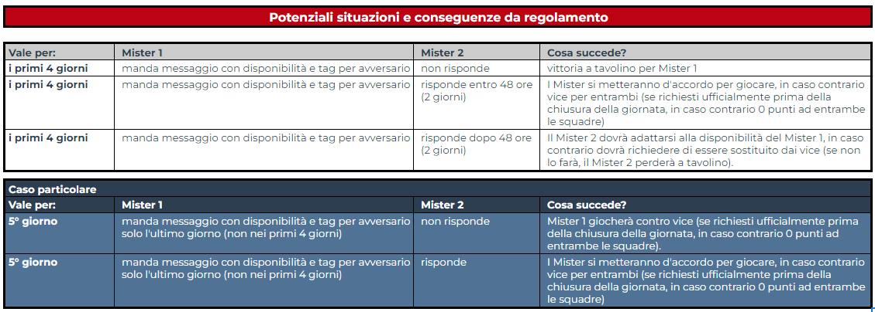
5.4 La mancata osservanza degli articoli 5.2 e 5.3 può portare alla sconfitta a tavolino nel caso la partita non si giocasse.
5.5 Casi particolari: Mister A tagga con orari dando disponibilità solo 1 giorno (non è detto sia l’ultimo) o in orari risicati e il Mister B risponde entro le 48 ore (dopo le 48 ore si deve adattare agli orari del mister A o farà giocare il mister d’ufficio). Se il Mister B non può negli orari del mister A non sarà lui a giocare tramite i vice d’ufficio, ma il Mister A perché ha dato poca disponibilità e il Mister B ha risposto in tempi brevi (48 ore). Ovviamente vale la regola che se i due mister si mettono d’accordo in modo diverso potranno giocare.
5.5.1 Casi particolari: Mister A tagga con orari “vicini” il Mister B. Esempio: Mister A dà disponibilità solo nei primi 2 giorni. In questo caso se il Mister B risponde entro le 48 ore rischierebbe di non poter giocare la partita nonostante sia in tempo utile (48 ore). In questo caso chiunque sappia di non poter giocare oltre le prime 48 ore dall’apertura della giornata dovrà preventivamente avvisare il proprio avversario (anche attraverso messaggi privati) in modo che questi sia avvertito prima dell’apertura della giornata. Ciò per evitare che chiedendo appuntamento nei primi 2 giorni della giornata l’avversario non abbia il tempo di organizzarsi. Infatti il regolamento recita che il mister taggato possa rispondere entro 48 ore, ma se quando risponde la data indicata dal Mister A è già scaduta si creerebbe un “cortocircuito”. Essendo un caso particolare si chiede di seguire il consiglio indicato. Ogni decisione in merito a casi particolari come questo verranno risolti dallo Staff.
5.5.2 Precisazione: le 48 ore di tempo nelle quali l’avversario taggato vengono attivate parte dall’ultimo messaggio inviato, quindi ogni eventuale riproposizione dei messaggi allunga il tempo disponibile per la risposta.
[5.5.3 In caso di impossibilità di accordo tra due Mister e verificata la congrua (decisa dallo Staff) disponibilità offerta, i mister avranno la possibilità di fare richiesta di "Vice con riserva"(in caso contrario perderanno a tavolino). Se entrambi i Mister avranno fatto richiesta di "Vice con riserva", dovranno aspettare la decisione dello Staff in merito. La decisione avverrà nei tempi che permettano di giocare l'eventuale partita ai vice entro la fine della giornata
5.6 Nel caso di giornate aperte per più di 6 giorni (ad esempio le coppe che solitamente sono da 12) le regole sin qui riportate si applicano agli ultimi 6 giorni (nei primi 6 giorni ci sono meno vincoli per l'accordo tra i due mister).
5.7 Nel caso di contestazioni per partite non giocate, sarà fondamentale aver rispettato quanto indicato in questo capitolo. Saranno considerati validi solo i messaggi nelle chat corrette e nella modalità indicata, non verranno considerati tutti gli altri messaggi, nemmeno quelli privati tra i due mister.
5.8 Nel caso in cui uno dei due mister non si presenti all’appuntamento preso in chat ufficiale appuntamenti, senza avvertire il suo avversario con almeno 30 minuti di preavviso, commetterà un “pacco”.
L’avversario è tenuto ad aspettare fino a 15 minuti dopo l’orario programmato, poi dovrà darne comunicazione nella chat ufficiale o al responsabile di lega. In caso di pacco, la partita verrà automaticamente persa a tavolino. Al terzo pacco stagionale, scatterà l’esonero.
N.B. Per "appuntamento preso" si intende un appuntamento in chat appuntamenti (non altre) con data e orario ben preciso (confermato nella stessa chat dall'avversario) e che non ammette interpretazioni di alcun tipo, non verranno contemplati "pacchi" su fasce orarie.
5.9 E’ facoltà e diritto di ogni mister fare ricorso nel caso non condivida il giudizio dello staff.

 6. Il mercato
6.1 Il mercato è aperto tutto l’anno e potranno essere depositate le trattative in ogni momento anche se lo scambio effettivo del calciatore avverrà in solo in 2 finestre temporali della stagione: prima della stagione 1 e prima della stagione 2 di ogni singola annata.
6.1.1 Eventuali altre sessioni straordinarie di mercato saranno comunicate nelle modalità e nei tempi dallo staff durante la stagione.
6.2 E’ possibile concludere accordi e depositare i contratti nell’apposita sezione del forum durante tutta la stagione, ma l’effettivo cambio di casacca del giocatore avverrà al primo giorno di mercato ufficiale (vedi punto 6.3)
6.2.1 Un giocatore, al di fuori della fase di mercato può cambiare squadra solo 1 volta. Es. Real Madrid vende al Barcellona Messi e deposita lo scambio. Prima dell’apertura ufficiale del mercato di inizio stagione, Messi non potrà più cambiare squadra.
6.3 Il mercato di inizio stagione si svolgerà secondo il calendario e la modalità che verrà indicata dallo staff a tempo debito, ma generalmente si comporrà di una serie di giornate dedicate al mercato libero tra le squadre, una parte dedicata alle buste per i giocatori non presenti nel torneo e una eventuale terza parte per mercato libero.
6.4 Un giocatore non può cambiare più di due volte squadra in una stessa stagione. Es. Real Madrid vende al Barcellona Messi. Il Barcellona qualche giorno dopo vende Messi alla Roma. Messi non potrà essere più venduto fino al successivo mercato e dovrà giocare tutta la stagione con la Roma.
6.4.1 La terza operazione di mercato di un giocatore nell’ambito di una stagione verrà annullata. Es precedente: se la Roma vende Messi all’Inter, lo scambio verrà annullato dallo Staff.
6.4.2 Se un giocatore è stato venduto durante la stagione prima del mercato di inizio anno, potrà cambiare maglia solo 1 volta ancora.
6.5 Lo scambio dei giocatori tra le squadre del torneo può avvenire attraverso diverse modalità:
6.5.1 Scambio diretto tra squadre (secco, con contropartita in crediti, con soluzioni 2x1 o 3x1, ecc)
6.5.2 Vendita diretta del giocatore con contropartita in crediti
6.5.3 Tramite clausola di riacquisto (max 2 in entrata e max 2 in uscita per squadra a stagione). La clausola di riacquisto garantisce alla società cedente di mantenere l'opzione di riavere il giocatore a fine stagione pagando una cifra pattuita al deposito del contratto (es. il giocatore ABCD va alla squadra YYYY per 1 crediti con clausola di riacquisto a 5. La squadra XXXX può - a fine stagione - esercitare il diritto di riacquistare il giocatore ABCD pagando alla squadra YYYY 5 crediti. Se non volesse esercitare la clausola di riacquisto il giocatore ABCD resterebbe a titolo definitivo alla squadra YYYY).
6.5.3.1 Nella vendita con clausola di riacquisto, se il prezzo della vendita è compreso tra 1 e 3 crediti, la clausola di riacquisto non può avere un prezzo inferiore a 5, se il prezzo della vendita è di 4 crediti o più, la clausola di riacquisto deve essere almeno di 2 crediti superiore al prezzo di vendita. I valori di riacquisto specificati sono i minimi consentiti, ma niente vieta un accordo tra mister per cifre più alte. E' vietato però l'accordo tra mister per cifre più basse da quelle pattuite.
6.5.3.2 La clausola di riacquisto va esercitata prima dell'inizio ufficiale del mercato di inizio anno e non viene conteggiato come "cambio maglia".
6.5.3.3 La clausola di riacquisto ha generalmente valore fino a fine stagione, può essere concordata una data superiore o minore tra i due club e deve essere specificata in sede di deposito trattativa.
6.5.3.4 Un giocatore su cui pende una clausola di riacquisto può essere ceduto/acquistato a titolo definitivo o temporaneo.
Spetta a chi possiede la clausola mantenere o far decadere la clausola tramite conferma del post trattativa specifico nel topic deposito trasferimenti, pena annullamento dell'intera trattativa.
6.5.4 Tramite prestito che può essere gratuito o con pagamento di un corrispettivo in crediti dei 4 tipi che verranno descritti nei punti 6.5.4.1, 6.5.4.2, 6.5.4.3, 6.5.4.4.
6.5.4.1 Prestito secco gratuito. Prestito del giocatore per 1 stagione di FMTO. Stipendio a carico della squadra cedente. Ha scadenza a fine stagione.
6.5.4.2 Prestito secco oneroso. Prestito del giocatore per 1 stagione di FMTO. Stipendio a carico della squadra che prende in carico il giocatore.
6.5.4.3 Prestito con diritto di riscatto. Prestito del giocatore per 1 stagione di FMTO. I due mister concordano un prezzo per il potenziale riscatto del giocatore, la squadra che prende in prestito il calciatore ha la facoltà, al termine della stagione, di pagare il corrispettivo pattuito e tenersi il giocatore, ma se decidesse di non approfittarne il giocatore rientrerà automaticamente nella squadra cedente. Stipendio a carico della squadra che prende in carico il giocatore. Il diritto va esercitato entro l'inizio del mercato della nuova stagione.
6.5.4.4 Prestito con obbligo di riscatto. Prestito del giocatore per 1 stagione di FMTO. I due mister concordano un prezzo per l’obbligo di riscatto del giocatore, la squadra che prende in prestito il calciatore al termine della stagione dovrà pagare il corrispettivo pattuito e tenersi il giocatore. Stipendio a carico della squadra che prende in carico il giocatore. Il diritto va esercitato entro l'inizio del mercato della nuova stagione.
6.5.4.5 Il totale dei prestiti descritti nei punti 6.5.4.1, 6.5.4.2, 6.5.4.3, 6.5.4.4 è max 2 in entrata e max 2 in uscita per squadra a stagione.
6.5.4.6 Le due squadre possono concordare di sospendere il prestito (solo gratuito o oneroso e che non abbia diritti o obblighi di riscatto), depositando regolare contratto di fine prestito sul forum nella sezione relativa.
6.5.5 Prestito con controriscatto. Prestito del giocatore per 1 stagione di FMTO. I due mister stabiliscono il prezzo con cui la squadra che prende in prestito il giocatore riscatterà obbligatoriamente il giocatore, ma stabiliscono anche il prezzo dell'eventuale controriscatto della squadra cedente. Stipendio a carico della squadra che prende in carico il giocatore.
6.5.5.1 Non ci sono limitazioni ai prezzi decisi dai due Mister, ovviamente il prezzo del controriscatto deve essere maggiore del prezzo di riscatto.
6.5.5.2 Il totale dei prestiti con controriscatto è max 2 in entrata e max 2 in uscita per squadra a stagione.
6.5.5.3 E’ possibile scambiare/vendere un giocatore dato in prestito gratuito o oneroso che non ha diritti o obblighi di riscatto. E' necessaria la conferma del post trattativa da parte della squadra che aveva acquistato il giocatore in prestito, per certificare la rinuncia al prestito.
6.5.6 Prestito 1x1 (valido solo per la stagione 24_4). I mister si potranno scambiare fino a 6 giocatori con altrettante 6 squadre del torneo con prestiti secchi onerosi 1 per 1. Ogni squadra può scambiare i giocatori con questo tipo di prestito, che avrà validità di sola 1 stagione FMTO (2024_4), solo con una squadra alla volta e non potrà usufruire di questa regola per due volte con lo stesso team. Es: Juve scambia 1 x 1 con l’Inter. La Juve e l’Inter non potranno più usufruire di questa formula per il resto del mercato, mentre sono valide le altre forme di prestito prescritte dal regolamento. La Juve e l’Inter potranno eseguire il prestito 1 x 1 con altre 5 squadre del torneo. Stipendio a carico della squadra che prende in carico il giocatore.
6.5.7 Si definisce la seguente tabella per una corretta interpretazione del numero di "movimenti" del giocatore in prestito:
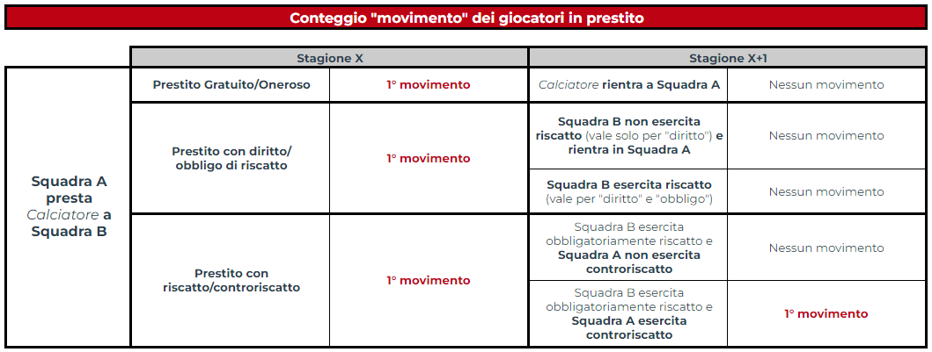

Esempi:
A1 – Nella stagione 22_2 il Milan cede in prestito gratuito Tizio all’Inter (Tizio compie il primo movimento). Tizio torna al Milan a fine stagione (nessun movimento per Tizio). Tizio inizierà la stagione 23_1 con zero movimenti all’attivo.
A2 – Nella stagione 22_2 il Milan cede in prestito oneroso Tizio all’Inter (Tizio compie il primo movimento). Tizio torna al Milan a fine stagione (nessun movimento per Tizio). Tizio inizierà la stagione 23_1 con zero movimenti all’attivo.
B1 – Nella stagione 22_2 il Milan cede in prestito con diritto di riscatto Tizio all’Inter (Tizio compie il primo movimento). L’Inter non esercita il diritto di riscatto e Tizio torna al Milan a fine stagione (nessun movimento per Tizio). Tizio inizierà la stagione 23_1 con zero movimenti all’attivo.
B2 – Nella stagione 22_2 il Milan cede in prestito con diritto di riscatto Tizio all’Inter (Tizio compie il primo movimento). L’Inter esercita il diritto di riscatto e Tizio diventa un giocatore dell’Inter (nessun movimento per Tizio). Tizio inizierà la stagione 23_1 con zero movimenti all’attivo.
B3 – Nella stagione 22_2 il Milan cede in prestito con obbligo di riscatto Tizio all’Inter (Tizio compie il primo movimento). L’Inter esercita obbligatoriamente il diritto di riscatto e Tizio diventa un giocatore dell’Inter (nessun movimento per Tizio). Tizio inizierà la stagione 23_1 con zero movimenti all’attivo.
C1 – Nella stagione 22_2 il Milan cede in prestito con diritto di riscatto e controriscatto Tizio all’Inter (Tizio compie il primo movimento). L’Inter esercita il diritto di riscatto, mentre il Milan non esercita il controriscatto. Tizio diventa un giocatore dell’Inter (nessun movimento per Tizio). Tizio inizierà la stagione 23_1 con zero movimenti all’attivo.
C2 – Nella stagione 22_2 il Milan cede in prestito con diritto di riscatto e controriscatto Tizio all’Inter (Tizio compie il primo movimento). L’Inter esercita il diritto di riscatto ed il Milan decide di esercitare il controriscatto. Tizio sarà un giocatore del Milan (Tizio compie un movimento nella stagione successiva). Tizio inizierà la stagione 23_1 con un movimento già all’attivo.
6.5.8 Per le modalità ai punti 6.5.3, 6.5.4.3, 6.5.4.4, 6.5.5 non potrà essere attivato/attivata il riscatto/la clausola di riacquisto nella stessa finestra di mercato in cui si è stipulato l'accordo iniziale.
6.6 I giocatori in eccesso possono essere svincolati gratuitamente prima di una data indicata dallo Staff (e comunicata con largo anticipo), generalmente prima delle buste libere. Dopo questa data lo svincolo sarà a pagamento (1 credito).
6.6.1 Gli svincoli vanno depositati nell'apposita pagina con post
6.7 Qualsiasi trattativa avrà effetto solo ed esclusivamente se sarà postata nella relativa pagina del forum e sarà confermata dalla controparte con apposito post (il post di conferma deve avvenire in contemporanea del post iniziale)
BUSTE ANNULLATE PER LA STAGIONE 2024_4
6.8 Buste. Parte del mercato relativo all'acquisto dei giocatori svincolati (non presenti nelle squadre del torneo).
6.8.1 Ogni squadra invierà una busta indicando i nomi e i crediti puntati su ogni giocatore. I giocatori verranno assegnati in base alle puntate dei singoli Mister. Il giocatore verrà assegnato alla squadra con la puntata maggiore.
6.8.2 Il dettaglio delle regole per la modalità di compilazione buste e le regole di acquisto verrà comunicato con dallo staff volta per volta, poco prima della data di invio.
6.8.3 Nel caso in cui un giocatore abbia ricevuto la stessa offerta in crediti e le priorità siano le medesime verrà assegnato alla squadra con Ranking più basso. Nel caso il punteggio del ranking sia lo stesso, si farà riferimento a quello della stagione precedente.
Questa regola non viene contemplata nella busta "one shot".
6.8.4 I giocatori presi alle buste non potranno essere scambiati per almeno 1 stagione. La regola vale per le buste “Under” e per la busta “5Crediti”. Per la busta “Over” con più slot acqusitabili sarà concessa la compravendita di un solo giocatore preso. Es. alle buste over prendo 3 giocatori, potrò venderne solo 1 di questi, a mio piacimento.
6.8.5 Rimane vietato chiedere, vendere, acquistare, regalare slot in busta. Ogni Mister dovrà usufruire solo ed esclusivamente degli slot a lui dedicati, come ogni altri Mister del Torneo. Questo atteggiamento antisportivo e sleale verrà sanzionato, dopo una prima segnalazione certificata, con ammonizione e diffida e con l’espulsione dal Torneo alla seconda segnalazione certificata.
6.8.6 I giocatori Under presi alle buste nella stagione corrente sono selezionabili (quindi anche trasferibili) dalla stagione successiva (Es. Buste 2023_2 --> Selezionabili dai 2024_1).
Es. 1: busta under in stagione 2024_1: anno minimo 2004;
Es. 2: busta under in stagione 2024_2: anno minimo 2004;
Es. 3: busta under in stagione 2024_3: anno minimo 2004;
Es. 4: busta under in stagione 2026_1: anno minimo 2006;
Es. 5: busta under in stagione 2026_2: anno minimo 2007;
ecc
6.8.7 Solo ed eccezionalmente - vista la particolare situazione dovuta alla non uscita di FM25 – verranno considerati Under per la Stg. 2024_4 i nati fino all’anno 2004
6.9 SOLO PER LA STAGIONE 2024_4. Vengono inserite due nove modalità di immissione nuovi giocatori fuori dal Torneo: Draft e Asta. Regole e specifiche sulle modalità saranno indicate all'interno delle relative sezioni e dei relativi thread dedicati.
6.10 Saranno possibili nuove iniziative di mercato che lo staff renderà note con adeguato preavviso.
6.11 Lo staff istituirà una commissione di controllo interno che verificherà le operazioni di mercato e avrà la facoltà di chiedere chiarimenti ai mister interessati nel caso di trattative sospette. Potrà annullare i movimenti di mercato che non risultino consoni allo spirito del torneo (lealtà, correttezza, sportività).
6.12 In caso di cambio squadra il Mister non può effettuare movimenti nelle successive due settimane a meno che il campionato non sia finito e quindi nel periodo di fermo campionato. La seguente regola si espande anche ai nuovi Mister appena entrati nel torneo.
6.13 Si specifica che la Commissione Mercato, in ogni sessione di mercato a sé stante, valuterà singolarmente le trattative che riguardano scambi effettuati su più sessioni di mercato, per evitare di aggirare i limiti di movimenti già presenti.
6.14 E’ stato regolamentato l’uso dei messaggi nella consueta “vetrina” che accompagna tutta la stagione. Ogni messaggio dovrà riportare il nome della squadra richiedente, pena la cancellazione da parte dello Staff del messaggio stesso.

 7. Gestione economica
7.1 Ogni Mister sarà tenuto a curare la gestione economica della propria squadra che comprende il MI (monte ingaggi), i crediti a disposizione e il numero massimo di giocatori.
7.2 Il Monte ingaggi (MI) è il massimo valore a disposizione della squadra per pagare gli ingaggi dei giocatori in rosa e dipende da un valore assegnato alla serie di appartenenza della squadra nella stagione in corso: per la A: 109, per la B: 81, per la C: 67 più le variazioni dovute fondamentalmente ai risultati della squadra nel corso delle ultime 4 stagioni come da schema 1 riportato successivamente.
7.2.1 Altri bonus/malus MI verranno assegnati a seconda dei risultati delle coppe nella stagione precedente (secondo schema 1)
7.2.2 Il bonus/malus MI si cumulerà nel tempo fino ad un massimo di 4 stagioni e ogni anno il bonus/malus MI cumulato verrà ponderato per una percentuale fissa: 100% dell'ultima stagione, 75% di 2 stagioni prima, 50% di 3 stagioni prima, 25% di 4 stagioni prima. Non si considereranno i bonus/malus MI accumulati dalla 5° stagione indietro.
7.2.3 Si considerano i bonus MI di ogni stagione, comprendendo anche i bonus MI guadagnati con le coppe.
7.2.4 Solo le squadre che ottengono la promozione in una serie superiore (da C a B, da B a A) non usufruiranno dei bonus per il solo (uno soltanto) anno successivo. La squadra neopromossa utilizzerà come MI la sola base della nuova serie di appartenenza (B: 81, A: 109).
7.3 I crediti (equiparabili a Milioni) sono i soldi a disposizione della squadra per comprare i giocatori. Nella prima stagione sono stati assegnati di default poi deriveranno dalla posizione in classifica ottenuta oltre a quanto risparmiato dai mercati precedenti.
7.3.1 Nello schema 1 sono riportati i crediti assegnati in funzione della posizione finale in classifica:
7.3.1.2 Altri crediti verranno assegnati in funzione del numero di punti che la squadra avrà ottenuto durante la stagione (si fa riferimento ai punti complessivi della squadra ottenuti anche con vittorie a tavolino o con i Vice). Il numero di crediti assegnato sarà ottenuto dal numero dei punti guadagnati divisi per il coefficiente k=2.
Il punteggio verrà approssimato all'unità.
Es. Il Real Madrid ha ottenuto 41 punti. Operazione: 41/2=20.5 ... Crediti assegnati: 21
Es. La Lazio ha ottenuto 20 punti. Operazione: 20/2=10 ... Crediti assegnati: 10
7.3.2 Altri crediti verranno assegnati a seconda dei risultati delle coppe nella stagione precedente (secondo schema 2)
7.3.3 Altri crediti verranno assegnati per ogni partita ufficiale non di campionato disputata dalla squadra secondo la seguente regola: 1 credito per ogni vittoria, 0,5 crediti per ogni pareggio (viene considerata vittoria anche la partita vinta dopo i tempi supplementari o i rigori. Es: AAA-BBB 1-1, dopo i rigori 7-6, vittoria per AAA e non pareggio). Nel caso di sfide che prevedono un doppio confronto (tipicamente l'eliminazione diretta in una coppa) si intende partita ufficiale la somma delle due (si darà 1 cr a chi passa il turno).
7.3.4 Ogni squadra che avrà raggiunto la qualificazione ad una coppa Europea avrà diritto a 2 crediti.
7.3.5 Dalla Stagione 2024_2 i Crediti delle squadre si aggiorneranno costantemente in base ai risultati raggiunti e i traguardi raggiungi dalle stesse lungo la stagione. Ovviamente l'assegnazione di crediti legati alla "posizione finale" (vedi campionato) saranno ovviamente integrati solo a risultato raggiunto, dunque a stagione conclusa.
Schema 1
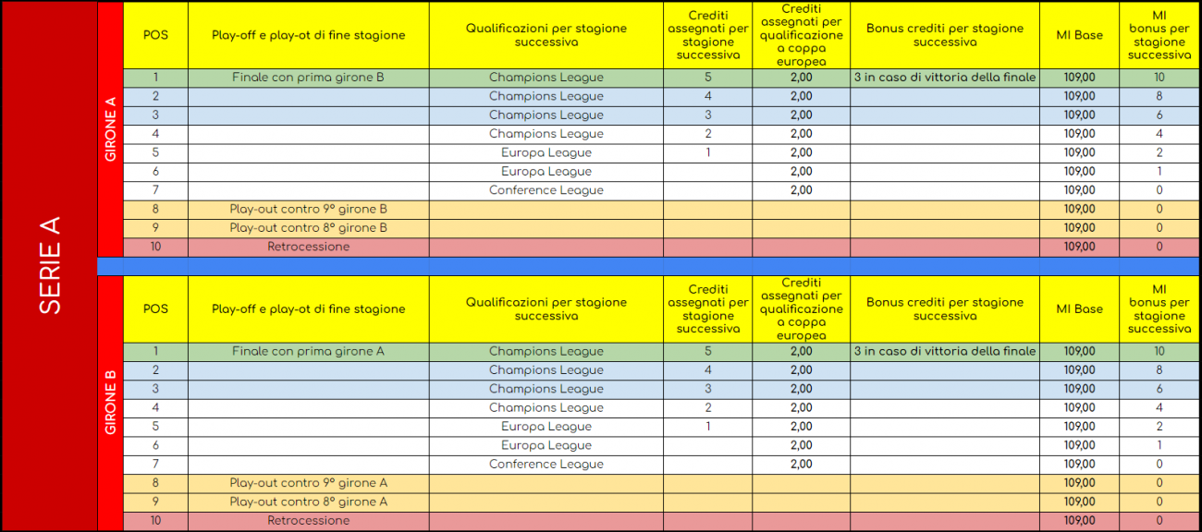
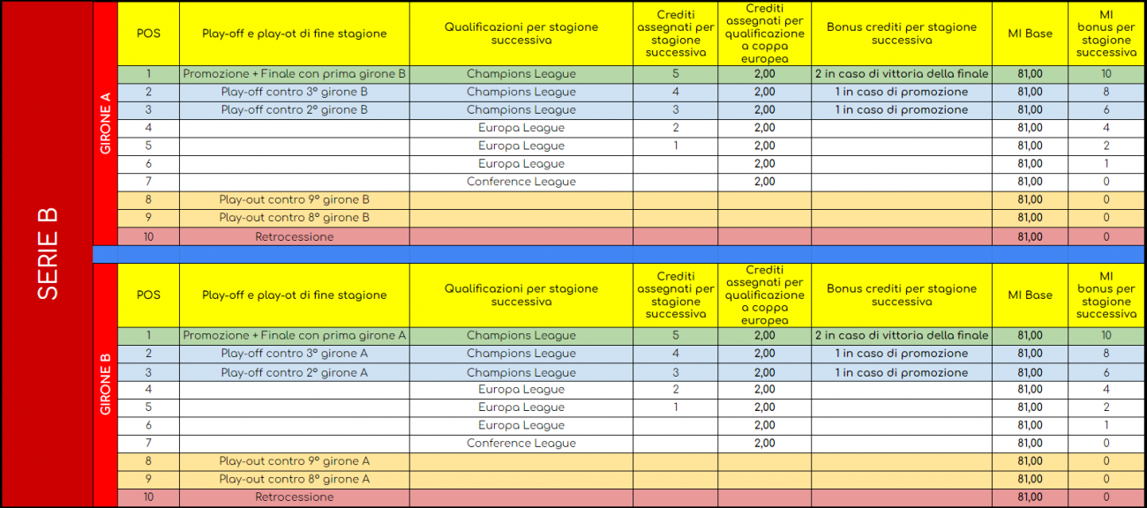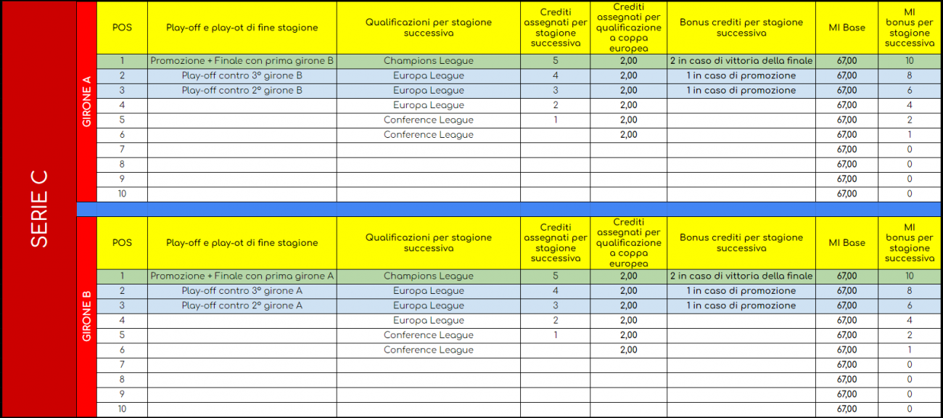

Schema 2
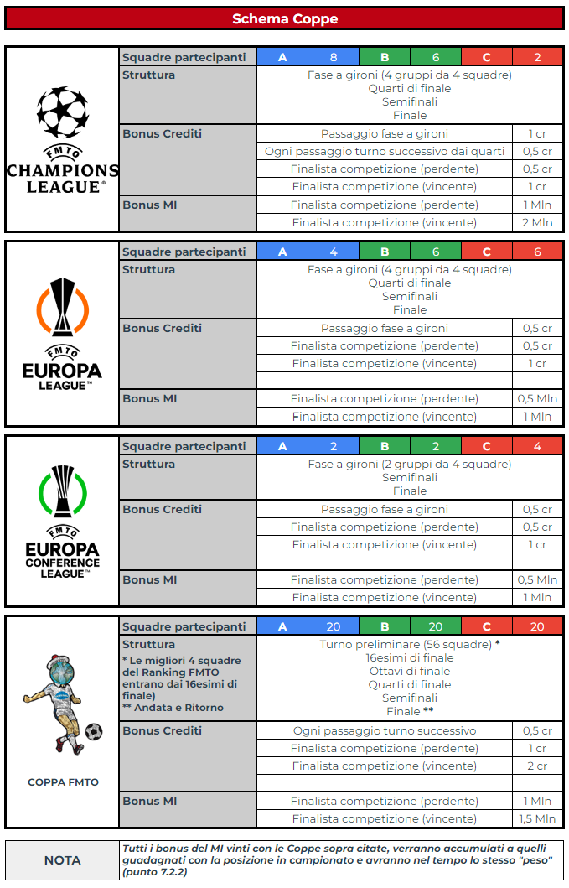
7.4 La reputazione delle squadre sarà stabilita sulla base della classifica della stagione precedente e precisamente nel seguente modo: la migliore squadra avrà punteggio 3000, la seconda 2950 e così a scalare fino al 60° che avrà punteggio 50. Verranno aggiunti dei punteggi extra in base ai piazzamenti nelle coppe secondo lo schema 3. La somma di tutti i punteggi conseguiti darà forma alla lista complessiva di tutte le 60 squadre presenti nel torneo con un ordine di importanza. La reputazione squadra potrà essere usata durante la stagione per stabilire, ad esempio, chi giocherà la prima partita in casa nelle partite del Trofeo FMTO o per definire le teste di serie nei gironi delle coppe; non sarà un valore che verrà inserito nel SAVE. Tutte le squadre avranno nel SAVE pari reputazione.
7.4.1 La classifica con la reputazione delle squadre del torneo verrà aggiornata ogni anno in base ai risultati delle stagioni precedenti ponderando nel seguente modo il punteggio ottenuto dalle varie squadre: 100% dei punti dell’ultima stagione, 75% della penultima stagione, 50% e 25% della terzultima e quartultima stagione.
Schema 3
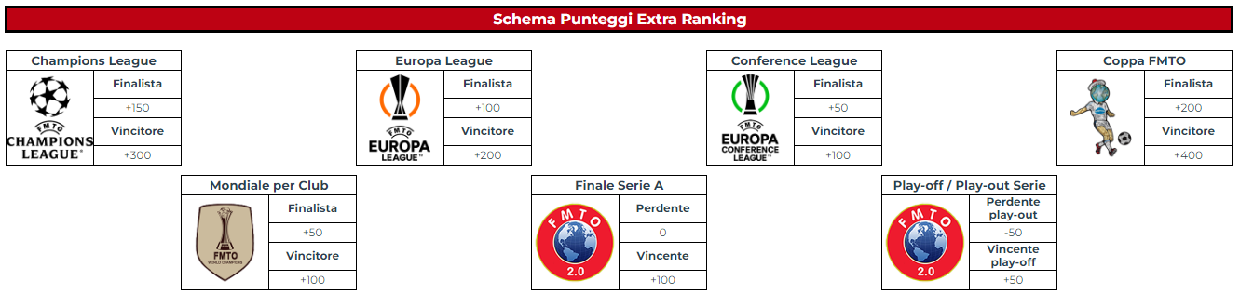
7.5 Il numero massimo di giocatori in rosa verrà portato a 37 con un massimo di 10 Under e di massimo 12 giocatori "non schierabili" (numero che comprende under+giocatori fuori in prestito o clausola di riacquisto).
Es. la Squadra XXX ha 8 Under: non potrà avere più dei classici 25 giocatori utilizzabili durante la stagione e 4 giocatori fuori (prestiti+clausole di riacquisto)
Es. La squadra YYY ha 10 Under: non potrà avere più dei classici 25 giocatori utilizzabili durante la stagione e 2 giocatori fuori (prestiti o clausole di riacquisto)
Es. La squadra ZZZ ha 6 Under: non potrà avere più dei classici 25 giocatori utilizzabili durante la stagione e 6 giocatori fuori (prestiti o clausole di riacquisto)
N.B. i giocatori acquistati tramite i vari tipi di prestito o su cui pende una clausola di riacquisto, devono obbligatoriamente rientrare nell'elenco dei 25 schierabili.
7.5.1 il numero di giocatori durante la fase di mercato può non rientrare nei limiti, l'importante che si rientri al termine del mercato
7.6 Altri crediti verranno assegnati in base allo schema 4
Schema 4
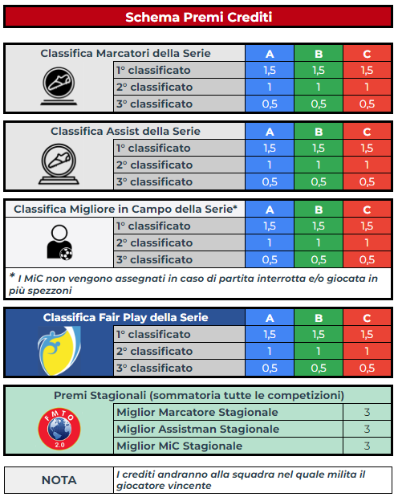
7.7 Penalità per mancato rispetto della gestione economica:
7.7.1 Sforamento del MI. Si devono svincolare i giocatori fino a rientrare nel MI della squadra e verrà assegnata una penalizzazione di 5 punti in classifica con riduzione del budget ingaggi pari al valore degli ingaggi svincolati (se l'ingaggio del giocatore svincolato è inferiore allo 0,9 sarà decurtato 1 MLN)
7.7.2 Sforamento del numero massimo di 25 giocatori. 1 punto per 1 giocatore sopra il limite, 2 punti per 2 giocatori sopra il limite, 3 punti per 3 giocatori sopra il limite, 5 punti per 4 giocatori o più sopra il limite.
7.7.3 Sforamento del numero minimo di 20 giocatori. 1 punto per 1 giocatore sotto il limite, 2 punti per 2 giocatori sotto il limite, 3 punti per 3 giocatori sotto il limite, 5 punti per 4 giocatori o più sotto il limite.
7.8 Ogni squadra deve avere in rosa almeno 2 portieri. Verrà applicata una penalizzazione di 3 punti in classifica nel caso ci fosse, al termine del mercato, solo 1 portiere in rosa.
7.9 Ogni squadra ha la possibilità di aumentare il numero dei giocatori tesserati non giocanti in prima squadra sfruttando la squadra Under. Ogni stagione verranno istituite delle buste speciali per l’acquisto di giocatori. Il numero dei giocatori acquistabili sarà deciso volta per volta con comunicazione da parte dello staff.
L’età minima dei giocatori Under sarà la seguente e si adotterà lo stesso procedimento logico di edizione in edizione di FM:
- nella stagione 23_2 saranno considerati under i giocatori nati dal 01/01/2003 in poi
- nella stagione 24_1 saranno considerati under i giocatori nati dal 01/01/2004 in poi
7.10 Sono introdotte dalla stagione 2023_2 multe per i Mister come segue.
7.10.1 Diffida 5 crediti
7.10.2 Ricorso non vinto 2 crediti. Il ricorso dovrà essere nella discussione apposita "Ricorsi" all'interno della sezione "Comunicazioni dagli utenti" e dovrà seguire il format indicato al primo post della discussione stessa.
7.10.3 L’assegnazione di una multa che manda in negativo una squadra non porta a nessuna conseguenza se non l’ovvio blocco del mercato (fino a quando non si ritorna a 0 o in positivo).
Es. Ho 1 credito e faccio ricorso. Lo perdo vado a -1. Non posso acquistare o prendere in prestito nessuno ma solo vendere giocatori per crediti in modo da rientrare del "-1".
7.10.4 Questi malus seguono il Mister e non la squadra allenata, quindi se il mister cambia squadra nella stagione nella quale ha preso la multa, si porterà dietro il malus anche nella nuova squadra, liberando dal malus la squadra lasciata.

 8. Le competizioni
8.1 Ogni serie è divisa in due gironi da 10 squadre. Le squadre dei due gironi saranno sorteggiate FASCE e formeranno il girone A e il girone B. Verranno decretati dei verdetti secondo lo schema 1 che porteranno ad una fase finale della stagione con finali, play off e play out incrociati tra i due gironi.
8.2 Per ogni versione di FM verranno giocate 2 stagioni denominate con l'anno e un numero. Es: Stg 2021/1 e Stg 2021/2.
8.3 Le squadre si affrontano con partite di andata e ritorno nella regular season.
8.3.1 La giornata di campionato dura 5 giorni + 1 per i vice d’ufficio, le partite di coppa potranno essere composta da 2 giornate di campionato (11+1)
8.3.2 Ogni vittoria vale 3 punti, ogni pareggio 1 punto, ogni sconfitta 0 punti.
8.3.3 La classifica finale (sia in campionato che in coppa nella fase a gironi) sarà stilata in base ai punti conseguiti da ciascuna squadra e in caso di parità dal seguente criterio (in ordine di importanza): Classifica avulsa, maggior punti scontri diretti, maggior differenza reti scontri diretti, maggior differenza reti generale, maggior gol fatti totali, maggior gol fatti segnati in trasferta, maggior vittorie nel girone, maggior vittorie in trasferta nel girone, minor malus fair play, ranking FMTO, sorteggio.
8.3.4 Ogni sconfitta a tavolino sarà sanzionata con un 3 a 0.
8.4 La sconfitta a tavolino può avvenire per i seguenti motivi:
8.4.1 Il mister non gioca la partita perché si disinteressa delle richieste di appuntamento dell'avversario (vedi capitolo 5).
8.4.2 Il mister inserisce nella lista (anche solo in panchina e non fatto entrare) un giocatore indisponibile (vedi capitolo 5)
8.4.3 Viene assegnata una sconfitta a entrambe le squadre nel momento in cui nessuno dei due mister si interessa a giocare la partita (vedi capitolo 5).
8.4.3.1 In caso di doppia sconfitta a tavolino nelle competizioni ad eliminazione diretta e conseguente ripescaggio, le due squadre coinvolte non potranno essere ripescate.
8.4 I giocatori infortunati seriamente (contraddistinti nel gioco da un quadratino di colore rosso) e che dovranno lasciare il terreno di gioco nella partita in corso dovranno saltare 2 partite successive.
8.5 Un giocatore che ha accumulato 3 ammonizioni verrà squalificato per la partita successiva, successivamente le squalifiche si attiveranno alla 5° ammonizione, alla 7°, alla 9°, alla 11°, ecc.. Il giocatore sarà sempre squalificato per la partita successiva.
Un giocatore che ha ricevuto un'espulsione (diretta o per somma di ammonizioni) verrà squalificato per la partita successiva.
8.5.1 Ogni cartellino giallo vale 0,5, un'espulsione per doppia ammonizione vale 1, ogni cartellino rosso vale 1.
8.6 Ogni infortunio o squalifica sarà scontata nella stessa competizione (si infortuna un giocatore in campionato, e la prossima partita della squadra è una partita di coppa, il giocatore la potrà giocare regolarmente e salterà la successiva di campionato).
8.7 Dalla serie A e dalla Serie B retrocedono 4 squadre, dalla serie B e dalla Serie C sono promosse 4 squadre
8.8 I play off e i play out si svolgono sempre con gare di andata e ritorno. In caso di parità tra le due partite non varrà la regola dei gol in trasferta, ma conterà la posizione nella classifica finale.
8.9 La qualificazione alle coppe per la stagione successiva è indicata nello schema 1.
8.10 Coppa FMTO. Dalla stagione 2021 il Trofeo FMTO prevede la presenza di tutte le squadre dalla Serie A fino alla Serie C come da schema 1 con tabellone tipo tennistico (per ogni turno è previsto sorteggio integrale senza teste di serie). La prima fase è rappresentata da un turno preliminare (56 squadre) per i club peggio classificati nella stagione precedente (sono escluse da questa prima fase le migliori 4 squadre del ranking FMTO, che entreranno però in gioco a partire dai sedicesimi di finale).
8.10.1 La formula sarà la seguente: gioca in casa la squadra con valore minore nel ranking reputazione di FMTO (vedi punto 7.4), in caso di parità si ripeterà la partita a campi invertiti. Nell'eventuale seconda partita si disputeranno i tempi supplementari e i rigori.
8.10.1 La formula al punto 8.11.2 non è valida per la finale, quest'ultima fase verrà giocata con partite andata e ritorno. Comincerà in casa la squadra con minor ranking reputazione di FMTO (vedi punto 7.4).
8.11 Dalla stagione 2024_3 viene riformulata la Supercoppa Europea, la Supercoppa FMTO e il Mondiale per club.
8.11.1 La supercoppa Europa si giocherà nelle prime due giornate della stagione e parteciperanno le 4 vincitrici delle coppe europee e della FMTO cup. Nel caso la vincitrice della FMTO CUP avesse vinto una delle altre competizioni, il posto vacante verrà occupato, nell’ordine, dalla prima finalista non già partecipante, seguendo questo criterio di priorità: FMTO Cup, Champions League, Europa League, Conference League.
8.11.2 Nella giornata 1 si disputeranno con doppia sfida di andata e ritorno le seguenti partite:
Vincitrice Conference League - Vincitore Champions League
Vincitrice Vincitore Europa League - Vincitore FMTO CUP
Nella giornata 2 si disputerà la finale con doppia sfida di andata e ritorno.
Per decidere chi giocherà la prima partita in casa si seguirà il seguente ordine: Vincitrice Conference League, Vincitrice Europa League, Vincitrice FMTO CUP, Vincitrice Champions League.
8.11.3 La supercoppa FMTO si giocherà nelle prime due giornate della stagione e parteciperanno le 3 vincitrici delle 3 serie (A, B, C).
8.11.4 Nella giornata 1 si disputeranno con doppia sfida di andata e ritorno la seguente partita:
Vincitrice Serie C - Vincitrice Serie B
Nella giornata 2 si disputerà la finale con doppia sfida di andata e ritorno. La partita sarà: Vincitrice prima semifinale – Vincitrice Serie A
8.11.5 Il mondiale per club si disputerà al termine del campionato e vedrà impegnate le due vincitrici della Supercoppa Europea e della Supercoppa FMTO. Si disputerà con doppia sfida di andata e ritorno la seguente partita:
Vincitrice Supercoppa FMTO - Vincitrice Supercoppa Europea
Nel caso la vincitrice fosse la stessa squadra, affronterà la semifinalista della Supercoppa Europea.
8.12 Nel caso che una partita che potrebbe avere la necessità di essere disputata fino ai tempi supplementari e ai rigori non fosse organizzata nel modo adeguato e finisse in partita (senza quindi la possibilità di continuare a giocare l'extra time e i penalties) la si dovrà rigiocare come se non fosse mai stata disputata. Non sono autorizzati ricorsi su questo punto, pertanto si richiede massima attenzione per i due Mister impegnati nel match.
8.13 Dalla stagione 2026_1 le competizioni Champions League e Europa League si adeguano alla realtà. La Conference League rimane invariata. Non ci saranno variazioni nel modo di qualificarsi, basandosi sulla stessa metodologia (posizione finale in classifica) indicata nello schema 1 del presente regolamento.
8.13.1 Per tutte le coppe "europee" (CL. EL. Conference League) valgono le regole delle competizioni reali (per quanto concerne le classifiche dei gironcini, le qualificazioni alle fasi successive, ecc)
8.13.2 Per tutte le coppe "europee" (CL, EL, Conference League) verranno azzerate tutte le ammonizioni in occasione delle semifinali. Non si azzereranno invece "infortunati gravi" e "squalificati" provenienti dalle fasi precedenti.
8.13.3 Le fasi successive ai Gironi (compresa la finale) di tutte le coppe "europee" (CL, EL, Conference League), saranno TUTTE con la formula andata e ritorno, inoltre verranno sorteggiate con i seguenti criteri:
- Quarti CL e EL, Semifinali CCL: sorteggio in cui si accoppierà una tra le teste di serie (prime classificate di ogni girone) e le seconde classificate di ogni girone (unica discriminante ed esclusivamente riservata alla Conference League: SOLO in questa fase non possono affrontarsi squadre che si sono già sfidate nella fase a gironi). SOLO in questa fase, le teste di serie giocheranno la partita di ritorno in casa.
- Semifinali CL, EL: sorteggio integrale senza teste di serie e giocherà in casa chi prima è stata sorteggiata nell'abbinamento.
- Finali CL, EL, CCL: verrà effettato un sorteggio per identificare chi giocherà in casa la partita andata. La squadra che verrà estratta tra le due, giocherà la prima partita in casa.
8.14 Per tutte le partite che saranno disputate con la formula dell’andata e del ritorno rimarrà in vigore la regola dei gol in trasferta (scelta fatta per ridurre al minimo la possibilità di rigiocare entrambi i match in caso di parità)
8.15 Tutte le partite che saranno disputate con la formula dell’andata e del ritorno, in caso di completa parità, dovranno essere rigiocate entrambe le sfide da capo. Questo punto del Regolamento non si applica per le sfide play-off e play-out, dove vale esclusivamente il punto 8.8.
8.16 Dalla stagione 2024_1 viene considerata assenza ingiustificata del Mister quando:
1- In chat appuntamenti avrà scritto un messaggio senza i requisiti richiesti da regolamento (tag avversario, orari chiari, ecc; vedi articoli nel capitolo relativo all’organizzazione della partita);
2- assenza di screen postati (Nota bene: se i due mister mettono disponibilità con requisiti richiesti da regolamento ma non fissano appuntamento, è assenza ingiustificata per entrambi).
8.17 Un Mister che salta 2 partite consecutive senza giustificazione viene esonerato, se salta 4 partite anche non consecutive senza giustificazione nell’arco di una stagione viene esonerato.
ELIMINARE? Secondo me si! 8.17.1 Esclusivamente per i Mister alla loro prima stagione (e solo nella prima stagione) nel Torneo il limite minimo di assenze ingiustificate che porteranno all’esonero sarà di 2 per quelle consecutive e 3 complessive.

 9. Il cambio squadra
9.1 Sarà possibile cambiare squadra nel momento in cui un team si renderà libero per dimissioni o esonero del suo Mister.
9.2 Saranno ammessi a concorrere alla panchina della squadra libera tutti i Mister che siedono su quella panchina da almeno 90 giorni di calendario e 1 solo cambio a stagione.
9.2.1 I 90 giorni si annullano in caso di inizio di nuova stagione, anche per i mister entrati nel Torneo da meno di 90 giorni.
9.2.2 In caso ci fossero più panchine libere contemporaneamente non è possibile concorrere per più squadre nello stesso tempo. Il Mister deve sceglierne una sola, prima della comunicazione da parte dello Staff della classifica avulsa tra i mister che porta alla sfida tra i due mister più meritevoli (vedi punti seguenti).
9.2.3 Il mister che vince le selezioni per la panchina libera è obbligato a prendere la squadra.
9.3 Di tutti i Mister candidati alla panchina vacante ne verranno scelti solo un paio che si sfideranno tra loro.
9.4 La scelta dei mister selezionati avviene attraverso un algoritmo di calcolo che si basa sulla vetustà dell'allenatore nel torneo, sui risultati delle ultime 10 partite giocate e sulla serie di appartenenza della squadra del Mister candidato.
9.4.1 Punteggi assegnati per longevità del Mister nel Torneo:
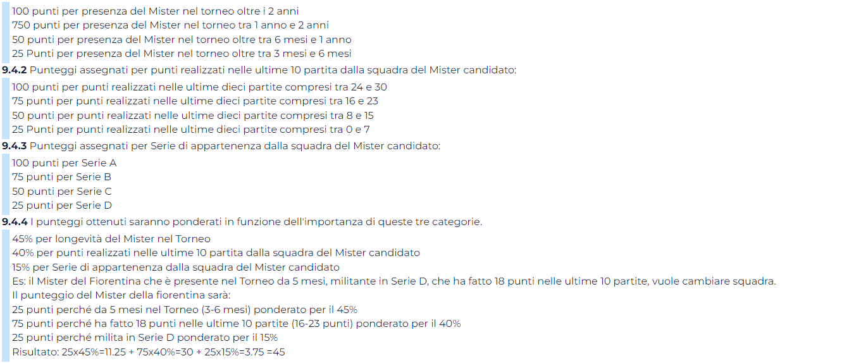
9.5 Di tutti i Mister candidati verranno scelti per lo spareggio i 2 con punteggio più alto.
9.6 Nel periodo che intercorre tra la fine della stagione e l'inizio del mercato precedente alla nuova stagione sarà possibile accordarsi con un'altra squadra per scambiare le panchine.
Ci sono 3 condizioni da rispettare:
1. I due Mister devono essere nel torneo da almeno 3 mesi
2. La differenza nel calcolo del punteggio come da indicazione precedente non deve superare il 20 punti tra le due squadre (es. la Fiorentina potrà essere scambiata solo da un Mister che ha punteggio non superiore a 65 e non inferiore a 25)
3. Il mercato tra le due squadre sarà bloccato per tutta la stagione successiva.
9.7 La 10° classificata della Serie C di entrambi i Gironi nella stagione precedente, avrà la facoltà (nella stagione successiva) di poter chiedere di cambiare nome, mantenendo la parte tecnico-economica invariata (GE, giocatori, ecc). I nomi da scegliere saranno definiti dallo staff ed i 2 Mister coinvolti avranno la facoltà di scegliere SOLO tra quelli che elencati dallo staff (reputati ammissibili in base a storia del club e vittorie in campo naz./continentale) oppure mantenere il nome del club esistente. Verrà aperto dallo staff uno specifico thread per poter permettere di presentare la richiesta.

 10. Deontologia
10.1 Per quanto non indicato nel presente regolamento vige la decisione inappellabile dello staff.
10.2 Sarà possibile, per ogni decisione che il Mister di una squadra non ritenga corretta, fare ricorso allo staff entro l'inizio della giornata successiva più 6 giorni (durata di una giornata di campionato). Lo staff deciderà in breve tempo e la decisione sarà inappellabile.
10.3 Tutte le regole indicate servono a organizzare al meglio il torneo, ma per renderlo davvero entusiasmante c'è bisogno soprattutto del contributo di tutti gli utenti.
10.4 Le parole d'ordine sono: sportività, lealtà, correttezza, gentilezza e socializzazione.
10.5 Ognuno può fare giocare la propria squadra come meglio crede, rispettando le eventuali limitazioni tattiche presenti in questo regolamento, ma l’utilizzo di tattiche scaricate o buggate per vincere a tutti i costi è abbastanza demoralizzante in un torneo dove non si vince nulla e ci si confronta tra amici. L’uso di tattiche scaricate certifica l’incompetenza di chi le usa e probabilmente questo Torneo non fa per lui.
10.6 Come ricordato più volte non si vince nulla e il bello di questa competizione è confrontarsi tra amici, cerchiamo di confrontarci tra noi, se vogliamo giocare contro "Knap" o "il coreano di turno" possiamo farlo anche giocando contro il PC e non rispecchia lo spirito del torneo dove il bello è anche verificare i propri mezzi, non quelli di chi ha fatto la tattica che si è scaricata!
10.7 Detto questo lo staff consiglia di rispettare ogni avversario ad ogni condizione di gioco usando sempre (prima, durante e dopo la partita) il massimo fair play.
10.8 Non sono ammessi insulti nelle chat pubbliche e si richiede il rispetto dell'avversario. Si richiede il rispetto dei moderatori di chat nominati dallo staff.
10.9 Chiunque pubblicherà conversazioni private sulle chat pubbliche o sul Forum sarà soggetto a diffida ufficiale.
10.10 Le guide pubblicate dallo staff per facilitare il corretto svolgimento dei campionati fanno parte integrante del presente Regolamento.

3.2.2 da sistemare (velocità partita) in base alle prove di chi ha giocato qualche partita

4.11.1 vice/crediti sottratti: avevo capito che saremmo andati a salire come avevo scritto (1° rich 1cr, 2° rich. 2cr, 3° rich. 3cr, 4° rich. 4 cr)

Togliere scritta tra punto 6.7 e 6.8 (BUSTE ANNULLATE PER LA STAGIONE 2024_4)

6.8.3 lo teniamo? ieri si era deciso di toglierlo se ci sarebbe stato il draft...

6.8.4 rivedere in base alle ultime discussioni (la 5 crediti esiste ancora? non si chiama one shot? limite di cessione c'è ancora? li posso cedere tutti o solo uno dei 3??? SI DEVE USARE SOLO FORUM PER METTERLI IN VENDITA??)

6.8.7 da eliminare

6.9 da eliminare

7.5 da cambiare e aggiungere la postilla dell'under senior (giocatore con 0 movimenti che è nato entro i 2 anni precedenti al limite under, fare esempio con FM26 under 2006.... 2004 e 2005 ammessi... FM 27 under 2007... 2006 e 2005 ammessi) che porta il limite a 38 (non schierabili passa da 12 a 13, under rimane max 10)

8.17 i limiti indicati nel regolamento son quelli che ieri ho segnato come ultime assenze permesse (quindi teoricamente 2 assenze consecutive sono permesse, alla terza consecutiva sei fuori.. 4 assenze anche non consecutive son permesse, alla quinta sei fuori) PER QUESTO CONFRONTATEVI TANTO PER ME INDIFFERENTE MA AVEVO SEGNATO COSI' SUL FILE E NESSUNO HA DETTO QUALCOSA A RIGUARDO (se avevo sbagliato o no, anche perché ho chiesto letteralmente se quel che scrivevo era corretto...)

8.17.1 da eliminare anche secondo me

